

新・大阪府豊かな海づくりプラン

***「はま」が潤い、豊かな恵みを「まち」に届ける海づくり***

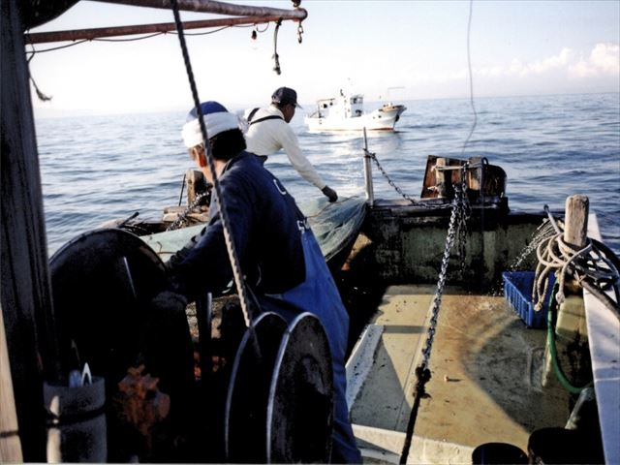

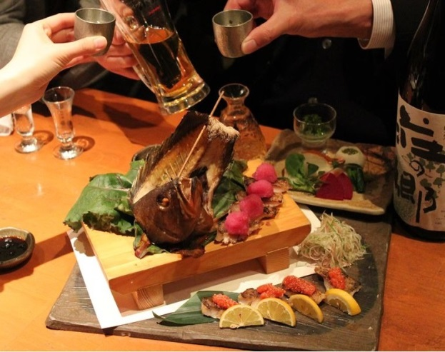

**平成２７年４月**

表紙の写真：「底びき網漁業の操業風景」「大阪産キジハタ（アコウ）料理」

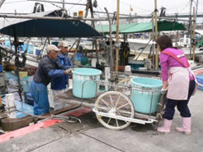目　　次

第１章　　新プラン策定にあたって　･･････････････････････････　1

　　　１　新プラン策定の趣旨･･････････････････････････････････　1

　　　２　新プランの位置づけ･･････････････････････････････････　2

　　　３　新プランの期間･･････････････････････････････････････　2

　　　４　新プランの進行管理･･････････････････････････････････　2

　第２章　　大阪府の水産業の現状と課題････････････････････････　3

　　　１　水産業の現状････････････････････････････････････････　3

　　　２　水産業の課題････････････････････････････････････････　9

　第３章　　大阪府の水産業のめざすべき方向････････････････････ 10

　　　１　基本目標････････････････････････････････････････････ 10

　　　２　めざすべき将来像････････････････････････････････････ 10

　　　３　基本目標を実現するための６つの取組み方向････････････ 11

　第４章　　目標を実現するための取組方策･･････････････････････ 12

　　　１　施策体系････････････････････････････････････････････ 12

　　　２　具体的な取組方策････････････････････････････････････ 13

　　　３　数値目標及び成果指標････････････････････････････････ 32

　第５章　　新プランの推進体制と役割分担･･････････････････････ 33

　　　１　推進体制････････････････････････････････････････････ 33

　　　２　期待される役割･･････････････････････････････････････ 33

　参考資料

　　　１　前プランの数値目標の検証････････････････････････････ 36

　　　２　大阪府豊かな海づくりプラン推進懇話会名簿････････････ 37

３　用語の解説･･･････････････････････････････････････････38

コラム目次

１　「なにわ」の語源 ･･･････････････････････････････････ 1

２　漁業の多面的役割 ･･･････････････････････････････････ 4

３　大阪湾はきれいになった！でも魚にとっては？ ･････････ 6

４　カワチブナ養殖 ･････････････････････････････････････ 8

５　生態系サービス ･････････････････････････････････････ 11

６　サワラの資源回復 ･･･････････････････････････････････ 17

７　淀川河口は大阪産（もん）の宝庫 ･････････････････････ 19

８　プライドフィッシュ ･････････････････････････････････ 21

９　６次産業化への取組み ･･･････････････････････････････ 23

第１章　新プラン策定にあたって

　１　新プラン策定の趣旨

大阪府では、大阪湾を府民・国民共有の貴重な財産として捉え、「美しく豊かなの海」として再生し、次代に引き継ぐための水産業の方向性とその役割を示すものとして、平成１７年５月に「大阪府豊かな海づくりプラン」（以下「前プラン」という。）を策定しました。

この間、漁業者、府民、行政など多様な主体の参加及び連携により取組みが進められた結果、漁場整備による藻場面積の増大、栽培漁業や資源管理の取組みによるキジハタやサワラ等水産資源の回復がみられました。また、水産物の消費拡大のための取組みでは「泉だこ」の地域団体商標の登録、大阪産（もん）の普及促進をはじめ、様々な機会を通じた大阪産魚介類の情報発信により産地市場や観光漁業の来場者数が増加しました。さらに、府民やＮＰＯ等が連携した大阪湾再生のための環境活動の取組みが促進されるなど、様々な成果が得られました。

しかし、一方で、海水温の上昇や栄養塩の減少など漁場環境の変化等による水産資源の減少や長引く景気の低迷・消費者の魚ばなれに起因する魚価の低下などにより、目標として掲げた漁獲量や漁業収入は、プラン策定時より落ち込むこととなりました。

さらに、燃油価格の高騰等コストの増加が漁業経営を圧迫するなど大阪の水産業を取り巻く状況はますます厳しくなっています。

こうした課題や大阪の水産業の将来像を見据え、従来の取組みにない「大阪湾の漁業生産力を“底上げ”する広域的な漁場整備」や「流通、販売、宣伝等を一体とした“攻め”の漁業の展開」など新たな視点を加えた総合的な水産施策の取組みを進めていくため、「新・大阪府豊かな海づくりプラン」（以下「新プラン」という。）を策定するものです。

**コラム１**

**「なにわ」の語源**

大阪を示す「なにわ」の語源については、色々な説がありますが、歴史学者の天坊幸彦（てんぼうゆきひこ）氏の著書「上代浪華の歴史地理的研究」（昭和22年大八州出版）には、魚に起源を持つ魚場（なにわ）＝魚庭が語源であり、「茅渟（ちぬ）の海」とともに大阪府沿岸海域が魚介類の豊富な海であったことに由来すると解釈しています。

　２　新プランの位置づけ

新プランは、「大阪府新農林水産業振興ビジョン（平成24年３月策定）」に示された水産業の目標を実現するための行動計画であり、水産基本法の趣旨や国が策定する水産基本計画（平成24年３月変更）など水産施策の動向を踏まえるとともに、府民及び漁業者アンケート結果も反映させ策定します。

　３　新プランの期間

計画期間は、平成27年度から平成36年度までの10年間とし、毎年度、進捗状況を把握・検証しつつ、必要に応じて、概ね５年を目処に見直すこととします。

　４　新プランの進行管理

プランの進行管理は、大阪府豊かな海づくりプラン推進懇話会において実施し、その内容については、水産課のホームページなどで公開します。

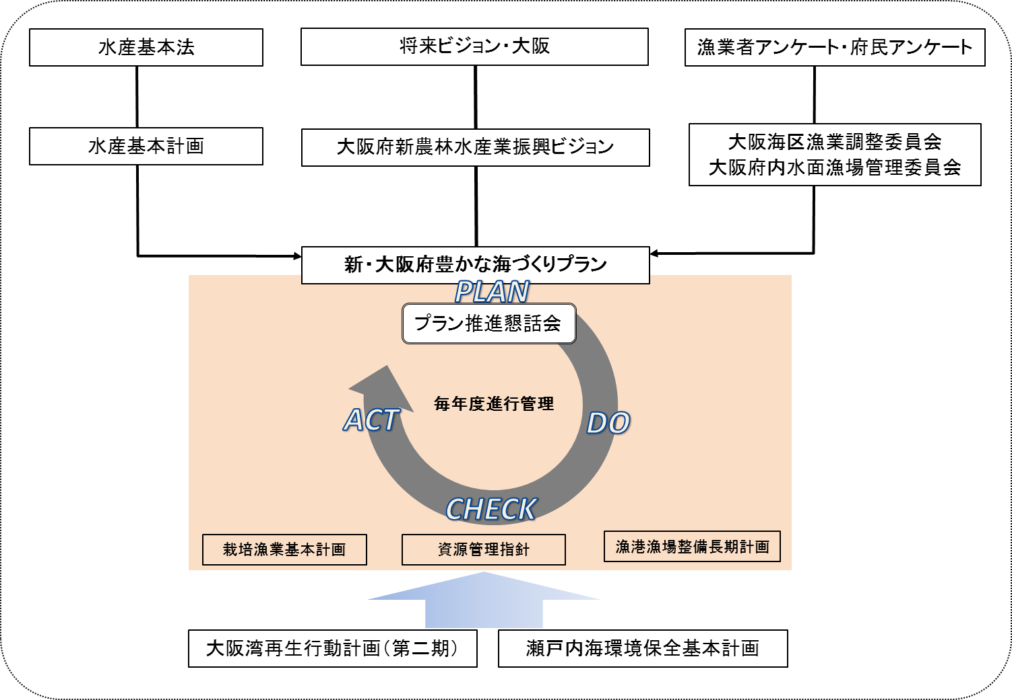

第２章　大阪府の水産業の現状と課題

　１　水産業の現状

【海面漁業・内水面漁業の概要】

　大阪湾は古くから「茅渟（ちぬ）の海」と呼ばれ、魚介類の成育に好ましい一連の環境が揃い、魚介類が豊富でさまざまな漁業が盛んに営まれてきました。高度経済成長期以後は、沿岸域の開発により、魚介類の産卵や稚魚の成育の場となる藻場や干潟が減少するなど、漁場環境は大きく変化し、漁獲量は減少しましたが、現在も多くの種類の魚介類が水揚げされており、大都市近郊に位置するという立地条件を活かした都市型漁業が活発に行われています。

　大阪府の内水面漁業は、大阪府の北部を流れる水無瀬川、芥川、安威川、余野川、大路次川など８河川に漁業権が設定され、遊漁（釣り）が行われており、漁業協同組合では稚魚の放流や河川環境保全のための取組みが行われています。また、古くから河内、和泉地域を中心にため池を利用したカワチブナ、タモロコなどの淡水魚養殖が行われています。

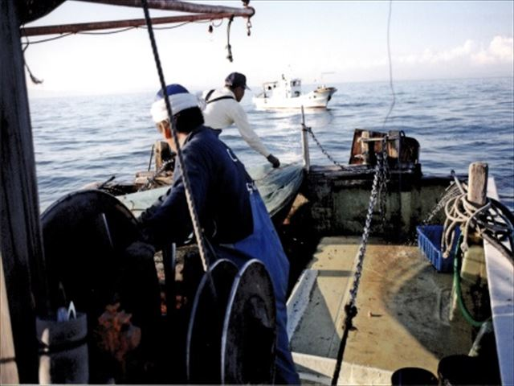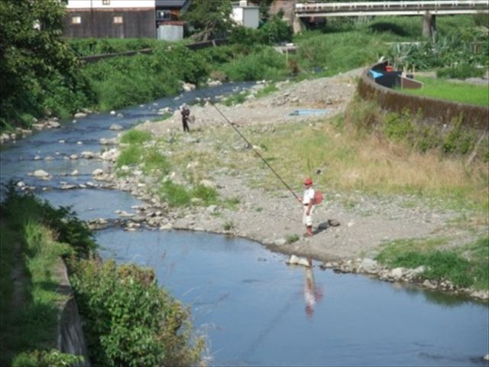



底びき網漁業の操業風景（大阪湾）

アユの友釣り風景（芥川）

【漁業生産量及び金額】

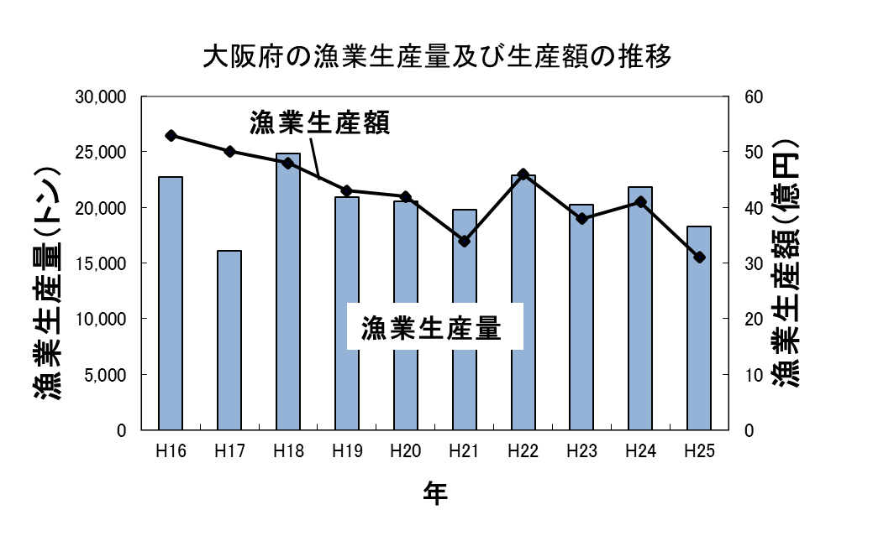　大阪府の漁業生産量は、近年概ね２万トン前後で推移をしていますが、生産額については、魚価の低迷等により10年前に比べ約25％減少しています。

　主な魚種の資源動向は、マイワシ、カタクチイワシ、マアジなどの多獲性魚では、年による変動は大きいものの概ね横ばいで推移しています。

　また、サワラやキジハタ、クロダイ、ハモ等については、栽培漁業や

「水産統計年報（近畿農政局）」より作成

資源管理の取組み、海水温の上昇等により近年増加傾向にありますが、マコガレイやシャコ、エビ類、マアナゴ等の魚種では減少が顕著です。

**漁業の多面的な役割**

漁業は、国民に様々な種類の新鮮な魚介類を提供するという重要な役割を果たしていますが、こうした役割のほか、物質循環の補完や水産資源の管理、生態系の保全など多面的な機能を有しています。

海域では、陸域から流入する栄養塩（窒素、リン等）を使って、植物プランクトンが増殖し、海の食物連鎖によって動物プランクトン、小型魚、大型魚へと多種多様な資源へと変化していきます。漁業は、これらの生物を資源として漁獲し、食料として活用することによって、窒素やリンを海から陸へ取り上げ、健全な物質循環を助ける役割を果たしています。

また、漁業は、生物の特性である再生産能力を利用して行う産業であり、その担い手である漁業者は、その持続的な利用を図るために、小型魚や産卵親魚の保護、禁漁期の設定を行うなど水産資源の管理を行っています。

　さらに、漁業活動を通じ、ごみの回収や底質環境の改善を図るとともに、

海岸清掃や植林活動など生態系の保全にも寄与しています。

　その他、海難救助や災害防止、海域環境のモニタリング、都市との交流、食文化等の伝承など様々な役割を果たしています。

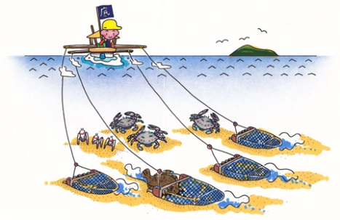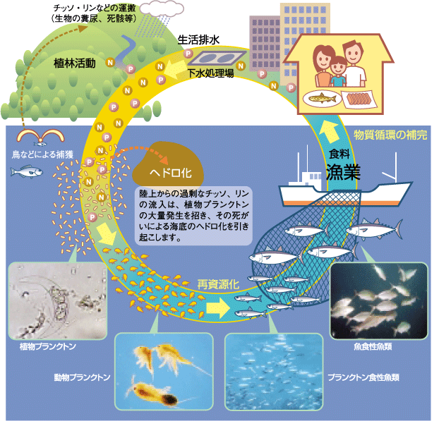

底びき網漁業

出典：水産庁ホームページ

**コラム２**

　【海域環境】

　大阪府では、高度経済成長に伴い、大阪湾の湾奥部を中心に、埋立や水質汚濁が進み、魚介類の産卵場や育成の場である多くの浅場や藻場が消失しましたが、その後、水質汚濁防止法や瀬戸内海環境保全特別措置法に基づき水質総量規制制度が開始されるなど、各種施策が講じられました。

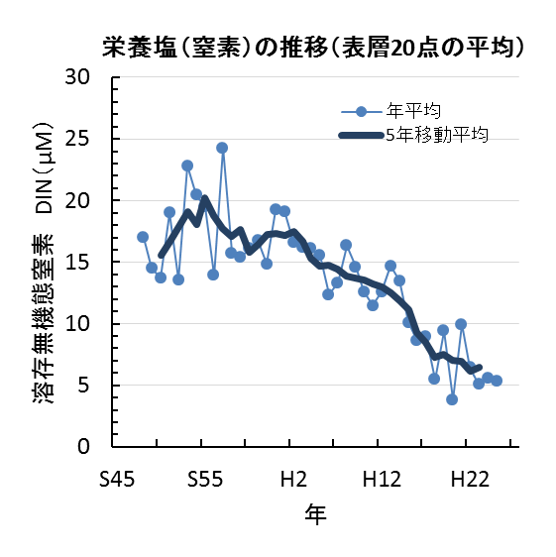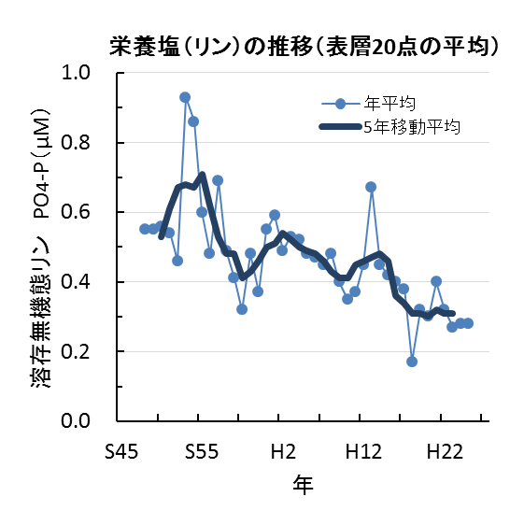　この結果、大阪湾の湾奥部を除き、水質は大幅に改善されましたが、地方独立行政法人大阪府立環境農林水産総合研究所（以下「環農水研」という。）の調査によると、植物プランクトンなど生物生産に必要な栄養塩（溶存無機態窒素、溶存無機態リン）の濃度も減少し、中南部では冬季にノリの生育に影響を与えるレベルまで下がることが確認されています。多くの水産資源にとって好ましい栄養環境については、今後さらに研究を行っていく必要があります。

出典：環農水研（水産技術センター）資料

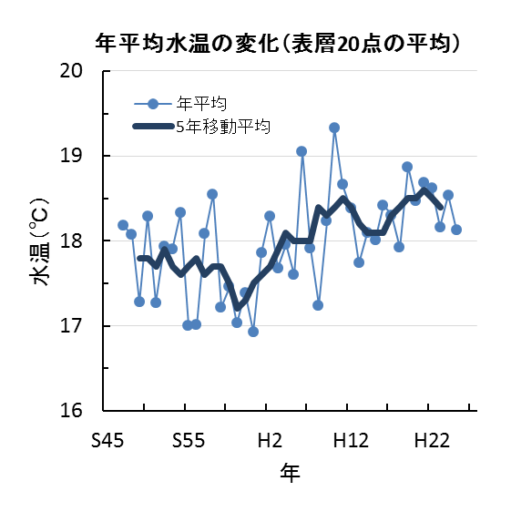　また、大阪湾の海水温は、地球温暖化や都市化によるヒートアイランド現象等の影響により長期的にみて上昇傾向にあります。海水温の上昇は、イカナゴやマコガレイ、アイナメなど寒冷性の魚種の減少、ハモやクマエビ等暖海性の魚介類の漁獲量の増加など魚介類の生息に影響を与えることが指摘されています。

マコガレイ

【例】暖海性の魚介類

【例】寒冷性の魚介類

イカナゴ

　　ソウシハギ

　　メナガガザミ

　　クマエビ

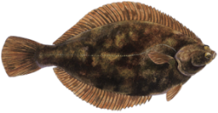

イカナゴのイラストのタイトルです。





出典：環農水研（水産技術センター）資料

クマエビ

ハモ

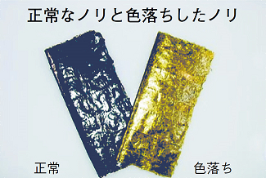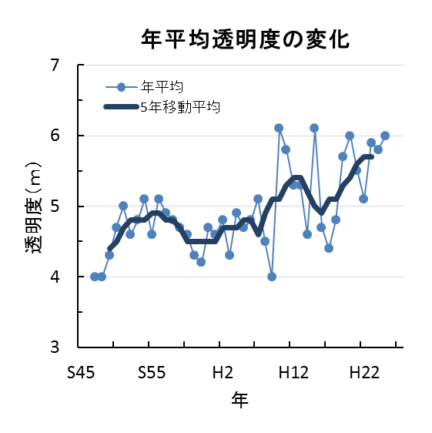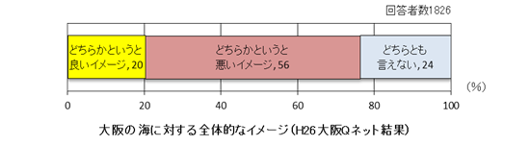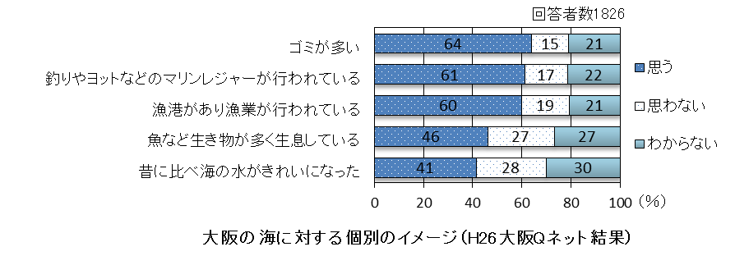　【漁業経営体、就業者】

（出典：環農水研資料）

出典：水産庁ホームページ

**大阪湾はきれいになった！でも魚にとっては？**

　大阪の海のイメージについて、平成26年度に実施した府民インターネットモニターアンケート結果をみると、「昔に比べてきれいになった」と41％の人が答えているものの、全体的には「どちらかといえば悪いイメージ」と答えた人が56％と半数を超えています。

実際はどうでしょうか？！

環農水研の調査によると、大阪湾の透明度は年々上がっています。

また、排水規制や下水道高度処理の普及等により、過剰に存在すると赤潮を引き起こし富栄養化の原因となる窒素やリンの値についても環境保全目標が達成されているなど、大阪湾の水質は昔に比べて大幅に改善されています。

その反面、植物プランクトンや海藻の生育に必要な窒素やリンが減少したことにより、ノリの養殖において「色落ち」といわれる栄養不良が見られたり、近年の漁獲量の減少にも栄養塩の減少が影響しているのではないかとの意見も出ています。

人にとってきれいな海と魚が育つ海、どちらも重要な課題です。現在、栄養塩が水産資源に与える影響などの研究が進められており、これらの研究成果も踏まえながら美しく豊かな大阪湾の実現に向けて取組みを進めていくことが重要です。

**コラム３**

　大阪府の漁業経営体数は、漁獲金額の減少など厳しい経営環境により、10年前に比べ約17％減少しています。それに比例して、漁業就業者も10年前に比べ18％減少していますが、年齢構成については、全国平均より40歳未満の割合が高くなっています。

**漁業経営体数の推移**

**（全国及び大阪）**

**年齢別漁業就業者数の推移**

**（全国及び大阪府）**

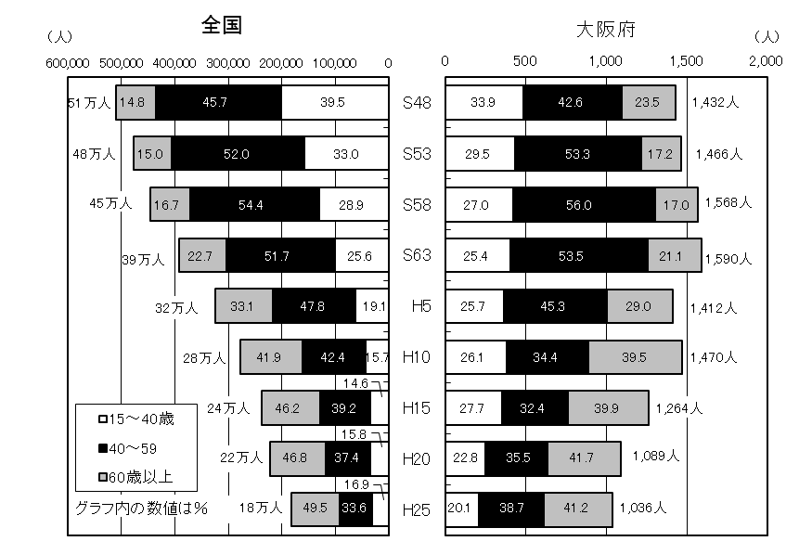

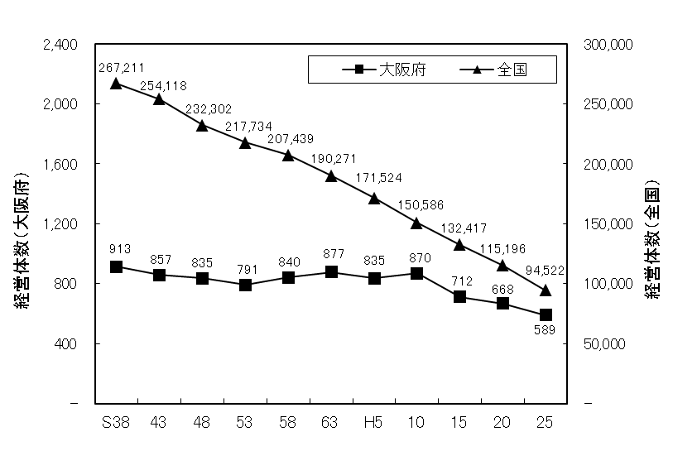

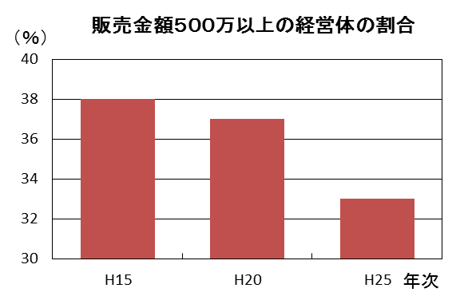

　販売金額別経営体数については、販売金額が500万円未満の経営体が６割以上を占めています。

「2013漁業センサス」（農林水産省）より作成

【水産業協同組合】

　大阪府では、沿海地区に23漁業協同組合と業種別に１漁業協同組合があります。また、内水面漁業協同組合については、大阪府の北部においてアユ･マスを対象とした遊漁を中心に６漁業協同組合が活動を行っています。

沿海地区漁業協同組合２３
業種別漁業協同組合１
内水面漁業協同組合６
地区漁業協同組合連合会１
漁業協同組合連合会１
水産加工業協同組合２

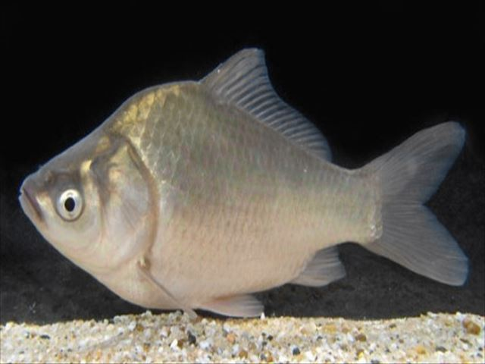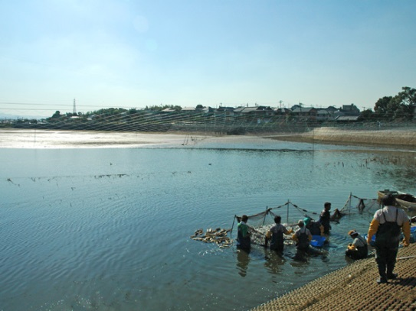

写真提供：環農水研（水生生物センター）

カワチブナ

カワチブナの取上げ風景

**カワチブナ養殖**

大阪府では古くから河内、和泉地方を中心に、灌漑用のため池を利用したカワチブナやタモロコなどの養殖が行われていきました。中でも大阪の伝統的な養殖魚種であるカワチブナは、ゲンゴロウブナを養殖用に品種改良したもので釣人にはヘラブナの名称で親しまれています。

カワチブナは、明治末ごろに“河内”地方のため池において淀川や巨椋池から採取した体高の高いフナを飼い始めたのがはじまりで、それ以来、体高の高いフナを選び選抜育種を重ねて大阪府の特産魚にし、現在も全国に向け、釣堀用、食用として出荷されています。

しかし、近年はカワウの食害による被害が大きく、関西広域連合等においても対策が進められています。

**コラム４**

２　水産業の課題

　前プランの取組みにより一定の成果が得られましたが、一方、この10年間で残された課題や新たな問題点があります。新プランではこのような課題を踏まえ、課題解決に向けた取組みを進めます。

「はま」では
　水産資源の減少
　漁場環境の変化（水温上昇、栄養塩の減少）
　漁業収入の減少
　長引く魚価の低迷（魚ばなれ等）
　燃油高騰
「まち」では
　今でも大阪湾や大阪産魚介類へのイメージがよくない
　海辺に行くことが少ない
　地震や津波など災害による被害が心配
　毎年貝毒が発生しており不安

水産資源の回復、増大

漁場・自然環境の保全、創造

漁業経営の安定と漁業地区の活性化

都市との交流、情報発信

食の安全、漁業における危機管理

大阪産魚介類の魅力発信、大都市圏を活かした消費拡大

第３章　大阪府の水産業のめざすべき方向

１　基本目標

***「はま」が潤い、***

***豊かな恵みを「まち」に届ける***

***海づくり***

　大阪湾など自然の有する生態系サービスをうまく活用し、そこで得られる豊かな恵みや漁業・漁村が持つ多くの機能、すなわち「たべる」、「ふれあう」、「安心できる」を府民に提供することで、「はま」（漁業地区）の生活が豊かになり活性化するとともに「まち」においても豊かな生活の実現をめざします。

　２　めざすべき将来像

　　【海】

○大阪湾の水産資源が回復し、多くの種類の魚介類が水揚げされている。

○「とる漁業」に加えて「たべる」、「ふれあう」、「安心できる」を府民に届ける自然サービス産業への転換が図られている。

○安定した漁業経営が維持され、若手漁業者が増えている。

○府民が親しめる港の施設や海の環境が保全されている。

　　【川・ため池】

○内水面漁業権河川やため池の環境が維持され、多くの釣り人が河川を訪れる。

○魚病やカワウ対策により、ため池の養殖が盛んに営まれている。

○河川やため池の環境が守られ、大阪固有の種が守られ、健全な生態系が保全されている。

　　【まち】

○府民の誰もが安全・安心な大阪産魚介類の美味しさを知っている。

○様々な場所で新鮮な大阪産魚介類が販売され、食べることができる。

○防災等における安全、安心な対策がとられている。

　３　基本目標を実現するための６つの取組方向

「まち」に届ける！

「はま」が潤う！

①海や川の環境を豊かにする

②水産資源を豊かにする

③漁業者の生活を豊かにする

④新鮮な魚介類を届ける

⑤海や川の魅力を届ける

⑥安全・安心を届ける

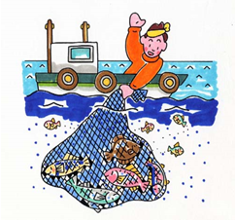

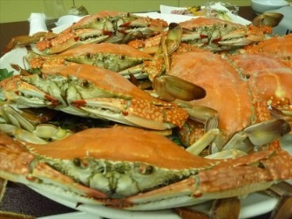

**生態系サービス**

海や川などの生態系が提供する様々な資源や機能は、総称して生態系サービスと呼ばれ、私たちの生活に関わりが深い食料や水資源、環境保全、水質浄化、気候の調整などもこの中に含まれます。これらは全てが直接市場価値として現れるものではありませんが、自然環境を保全することで非常に大きな価値が保全されることになります。

しかし、近年、藻場や干潟の減少、自然海岸の減少などによる生態系サービスの劣化が指摘されており、それを活用している漁業にとっても大きな問題です。

漁業が今後とも健全に営まれるためには、海の生態系が健全に保たれ生態系サービスの機能がうまく働くことが重要であるといわれています。

**コラム５**

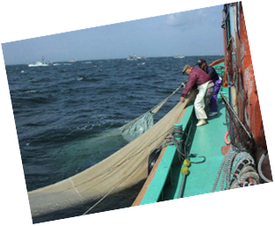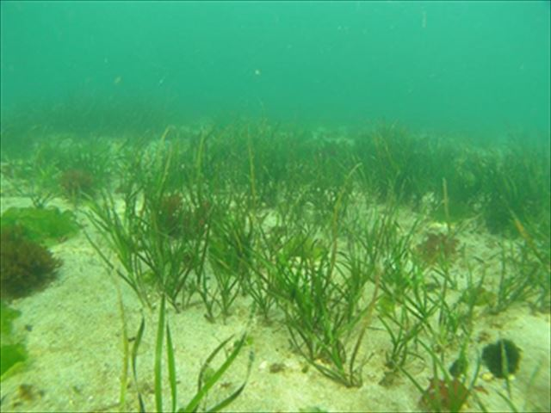

海のゆりかご　アマモ場

（写真提供：NPO法人環境教育技術振興会）

春の風物詩　イカナゴ漁

第４章　目標を実現するための取組方策

　“「はま」が潤い、豊かな恵みを「まち」に届ける海づくり”を実現するため、６つの取組みを柱とする各種施策を推進します。

　なお、施策の中で当初５年間で重点的に取り組む課題については、◎で示しています。

　１　施策体系

**目標を実現するための方向**

**主な施策**

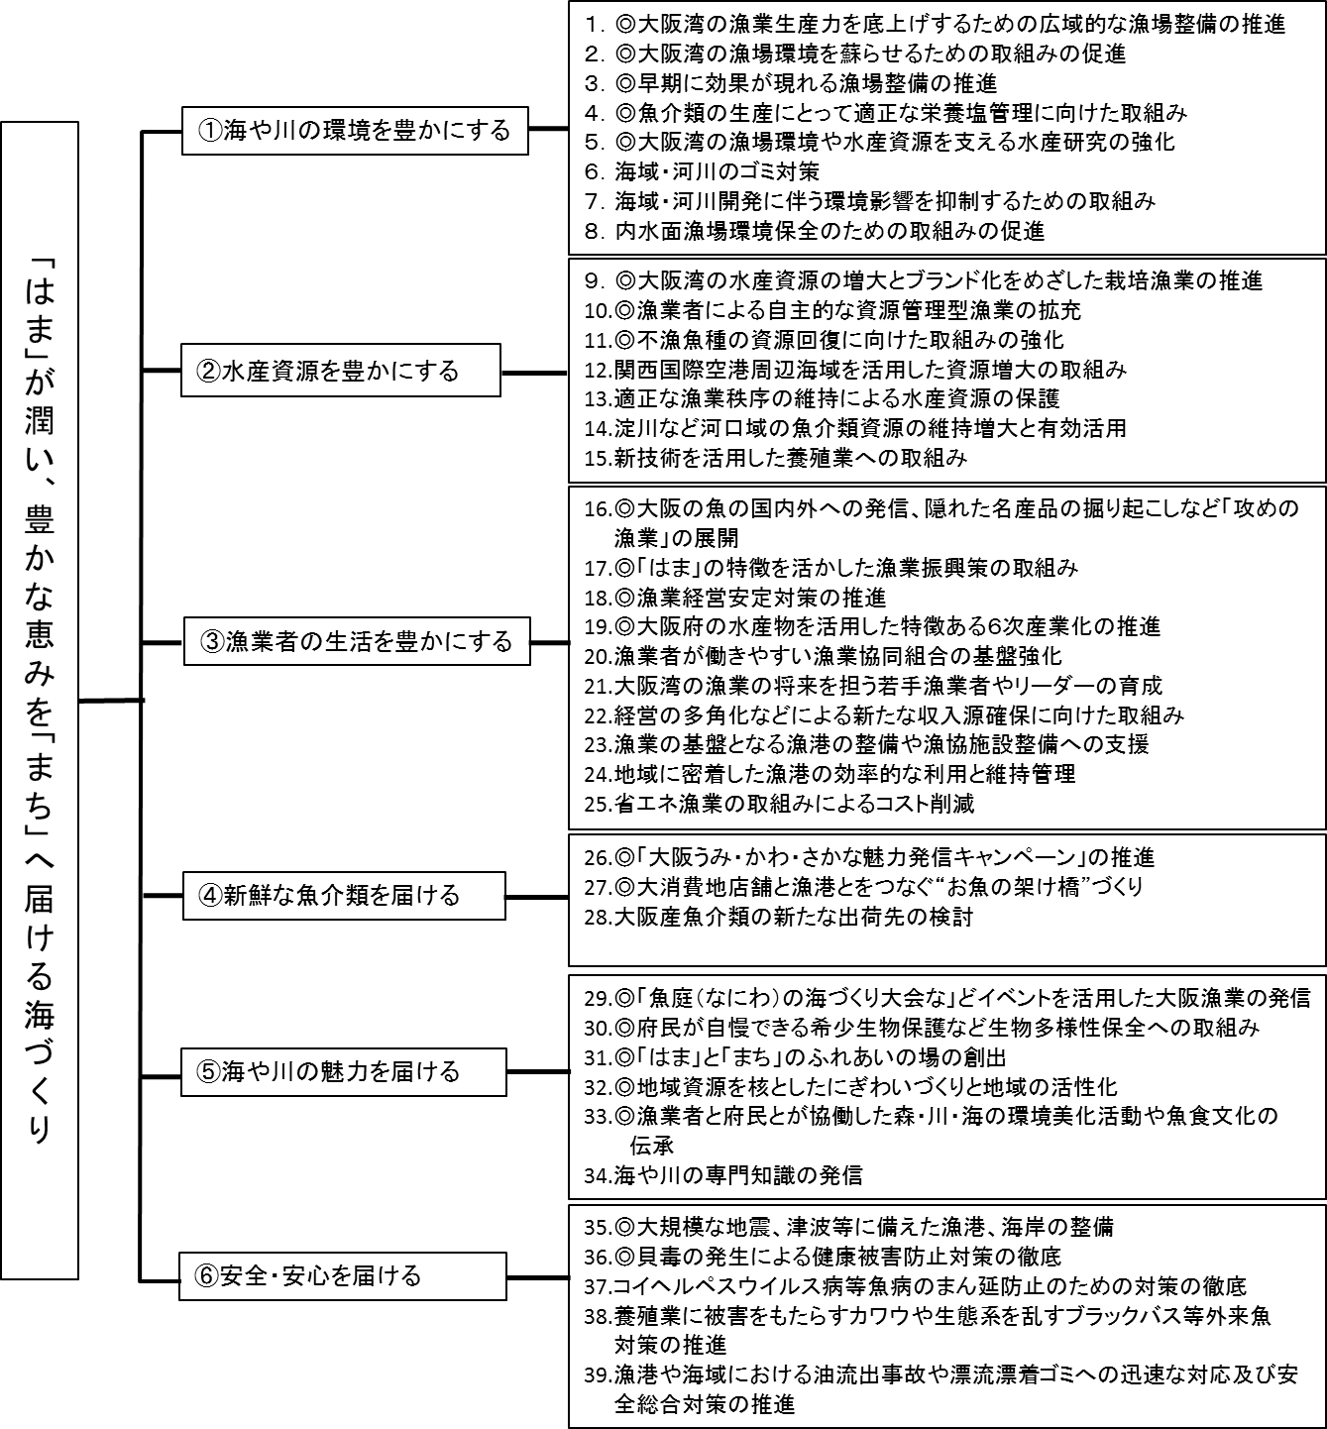

２　具体的な取組方策

　「はま」が潤う！

**【１．海や川の環境を豊かにする】**

**大阪湾の漁業生産力を底上げするための広域的な漁場整備の推進**

**施策１**

＜攪拌ブロック礁の設置＞

大阪湾では、栄養塩の偏りにより、北・中部の海域では栄養塩や有機物の過多が原因の一つとみられる貧酸素水塊が発生する一方、南部では栄養塩濃度が冬季にノリの生育に影響を与えるレベルまで下がることが確認されています。このため、岸和田市から泉佐野市地先に攪拌ブロック礁を設置することで自然の潮流を利用して海水の上下混合を促進し、南部海域に緩やかに移動させます。これにより、北中部海域の貧酸素水塊を軽減するとともに南部海域の栄養塩濃度の上昇に寄与することで水産資源の回復や漁獲量の増大をめざします。

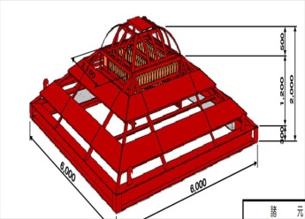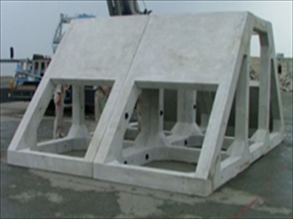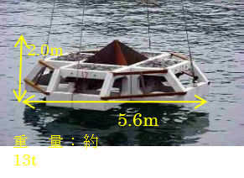

　　　＜魚介類の生活史の特性に応じた広域的な漁場整備の展開＞

　　　　　魚介類の生活史（産卵、稚魚、幼魚、成魚等）や大阪湾の海域ごとの特性（水深、水質、底質等）を踏まえ、産卵親魚や稚魚の保護・培養が効果的に行えるような漁場整備について、研究を進めるとともに近隣県と連携した広域的な取組みを進めていきます。

**大阪湾の漁場環境を蘇らせるための取組みの促進**

**施策２**

＜海底窪地の埋戻し＞

埋立用の土砂を海底から採取した後にできた窪地は、湾内に21箇所、面積約470万m2が確認されています。窪地の多くでは内部にヘドロがたまり夏場、貧酸素状態になるため魚介類が生息できない劣悪な環境となっています。このため大阪府では国土交通省に対して窪地の埋戻しに係る提案書を提出し、平成23年度から提案に基づき優先的に埋め戻す窪地として阪南２区（岸和田市）沖の窪地において本格的な埋戻しが開始されました。

新プランにおいても、海底窪地の埋戻しは重点課題と位置づけ、引き続き、庁内窪地検討会において、漁場環境の改善を図る観点から埋戻し場所や覆砂の実施等について検討を行い、国に提案するなど早期に埋戻しが行われるよう対策を進めていきます。

＜海底耕耘＞

海底の底質改善や海水中に栄養塩を供給するための手法の一つとして海底耕耘が有効であるため、国の制度等を活用して、漁業者が主体となった海底耕耘の取組みを支援していきます。

＜干潟・浅場の造成＞

地先の魚介類の産卵場や稚魚の育成場、水質浄化に大きな役割を果たす干潟や浅場の再生に向けて、使われていない港などを対象に、造成適地や造成手法について関係機関との調整など具体的な検討を進めていきます。

**早期に効果が現れる漁場整備の推進**

**施策３**

＜地先増殖場の整備＞

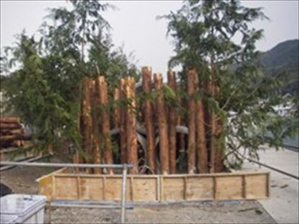　　定着性の魚介類の産卵場や稚魚の育成場の場となる増殖場の整備（藻場造成等）を計画的に進めます。

なお、設置する増殖礁については、

従来の鋼製やコンクリート製以外に、

魚を集める効果が高く、早期に効果が

現れる“間伐材”の活用を検討してい

きます。

間伐材増殖場（イメージ）

＜「築いそ」による漁場づくり＞

　 「築いそ」と呼ばれる自然石（花崗岩）を投入して魚を集める魚礁は、比較的安価で即効性があり効果が高いため、漁業者が主体となって実施する築いそ事業に対して活用資金も含めた事業計画の策定や関係機関の調整等について支援します。

**魚介類の生産にとって適正な栄養塩管理に向けた取組み**

**施策４**

＜栄養塩（窒素・リン）の適正管理＞

　　近年、排水規制や下水道の普及により、水質が改善された結果、瀬戸内海全域で栄養塩が減少し、ノリの色落ち（生長不良）が見られるほか、漁獲量の減少にも影響しているとの意見が漁業関係者などを中心にあがっています。

このため、栄養塩の管理技術や栄養塩の減少が水産資源に及ぼす影響などの解明に向けた調査・研究の強化を図ることが必要です。

これらの調査・研究結果を踏まえ、関係部局による庁内検討会を設置し、他府県において栄養塩（窒素・リン）を供給する目的で実施されている海底耕耘やため池の放水など、栄養塩の適正管理に向けた取組みを進めていきます。

**施策５**

**大阪湾の漁場環境や水産資源を支える水産研究の強化**

　＜水産研究の取組み＞

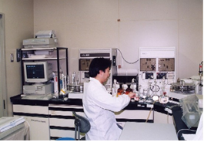　　　大阪湾の水温上昇や栄養塩濃度の低下など環境変化が生態系や水産資源に与える影響を解明するために環境モニタリングやデータ解析など調査・研究の充実、強化を図るとともに、海域環境の再生や資源の効率的管理手法、増殖技術の開発を進め、その結果を踏まえて大阪湾の良好な漁場環境や水産資源の回復・増大を図るための方策の検討に結び付けていきます。

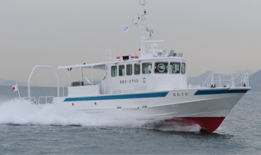

調査船｢おおさか」

栄養塩分析（環農水研）

**海域・河川ゴミの対策**

**施策６**

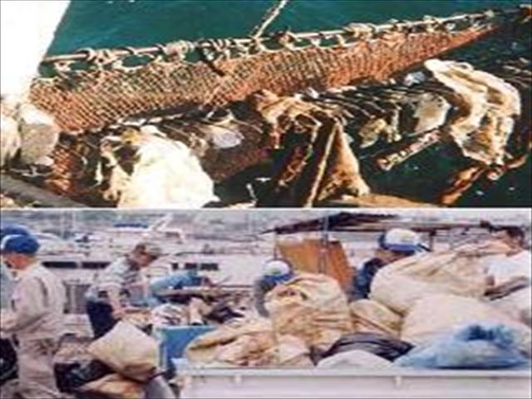大阪湾の海域ゴミについては、府や特定非営利活動法人　大阪府海域美化安全協会等においてゴミの回収事業を実施し、年間約1,500m3の回収を行っています。回収量は若干減少傾向にはありますが、そのうちレジ袋やペットボトルなど分解しにくいゴミは魚介類の生息に影響を及ぼすだけでなく、漁業

操業にも支障がでるため、引き続き回収事業を実施するとともに、これらのゴミが家庭由来であること多いため府民への啓発に努めます。また、釣り人に対しても、看板の設置や釣具店などを通じてゴミの持ち帰りを呼びかけるなど大阪湾の環境美化を図ります。

底びき網で回収されたごみ

　河川においては、魚が快適に生息できる環境を保全するとともに、釣り人が気持ちよく釣りをできる場にするため、漁業協同組合によるゴミの清掃事業を進めます。

**海域・河川開発に伴う漁業影響を抑制するための取組み**

**施策７**

　海域の埋立や河川改修などの開発は、そこに生息する魚介類に大きな影響を与えるだけでなく、流れの変化や稚魚の育成の場の消失などにより広域的にも影響を及ぼす恐れがあります。このため、埋立てなどが計画された場合には、漁業影響について慎重に検討するとともに、計画が実施される場合は、専門家などの意見も聞きながら、その影響を軽減するための措置について事業者へ技術的な指導助言を行っていきます。

**内水面漁場環境保全のための取組みの推進**

**施策８**

　漁業権河川の環境及び生態系の診断を定期的に行い、漁業権更新時の漁場計画の策定や河川環境・生態系保全に向けた取組みや提案を行います。

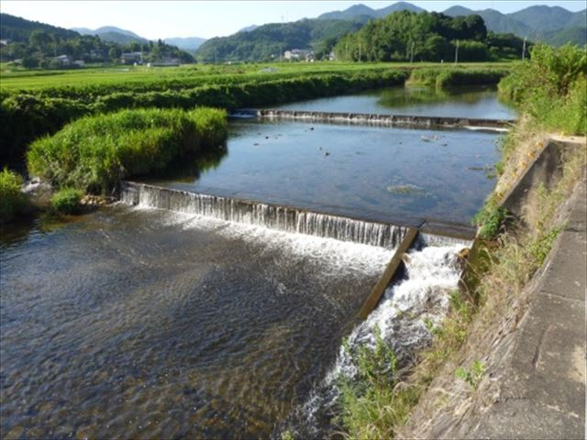　また、平成26年６月に制定された「内水面漁業の振興に関する法律」の基本理念に基づき、大阪府の内水面漁場環境に応じた施策の推進を図るとともに、魚道の整備等内水面の水産資源の生育に資する施設の整備についても関係機関に対して技術的な指導助言や提案等を行っていきます。

河川に設置された魚道（大路次川）

**【２．水産資源を豊かにする】**

**大阪湾の水産資源の増大とブランド化をめざした栽培漁業の推進**

**施策９**

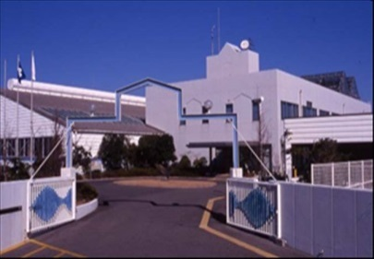

　大阪府では、栽培漁業センターを核として、大阪湾の中高級魚介類の種苗生産・中間育成・放流を行ってきました。

　新プランにおいては、漁獲後のブランド化を見据え、流通販売ニーズの高い魚種（キジハタ、

栽培漁業センター（岬町）

ヒラメ、アカガイ等）の漁獲量増大をめざすとともに近年、資源が減少している魚種（マコガレイ等）についても資源の底上げを図る観点から放流を行います。

　また、より効果的、効率的な栽培漁業を推進するため、種苗生産手法や放流技術開発、生産施設の改良等を行います。

**漁業者による自主的な資源管理型漁業の充実**

**施策10**

　漁業者による自主的な資源管理の取組みについては、瀬戸内海全体で禁漁期の設定や放流に取り組んだサワラ、府漁連の資源管理部会において小型魚の保護等に取り組んでいるキジハタなどで、近年資源量が回復してきました。しかし、まだ多くの魚種では資源量が低迷しており、魚価も低い状態が続いています。今後、環農水研による資源解析結果等に基づき漁獲量や体長の制限など、資源の維持、回復を図りつつ、経済的価値を高めるための獲り方を行うことが重要となってきます。

　このため、引き続き、府漁連と連携して、より効果的な資源管理の推進を図るために漁業者ともに取り組んでいきます。

　また、近年水温の上昇等により増加しているハモやタチウオなどについては、調査データをもとに新たな資源管理方策について漁業者と話合いを行っていきます。

**コラム６**

**サワラの資源回復**

サワラの漁獲量は、昭和58年の240トンをピークに減少し、平成10年には３トンまで減少しました。このため、サワラ流網漁業者が網目の拡大や休漁日の設定などを盛り込んだ資源管理計画を策定し、サワラ資源の増大に向けた取組みを始めました。

また、平成14年度からは国の資源回復計画のスタートにあわせ、受精卵の放流や、人工的にふ化させた稚魚を自然の海で生き残っていける大きさまで育てる中間育成など様々な取組みを行ってきました。

この結果、瀬戸内海全体でサワラ資源が回復し、漁獲量も増加してきました。また、この取組みが評価され、平成26年11月16日奈良県で開催された第34回全国豊かな海づくり大会において、大阪府漁業協同組合連合会資源管理委員会サワラ流網漁業管理部会が栽培漁業部門で水産庁長官賞を受賞しました。

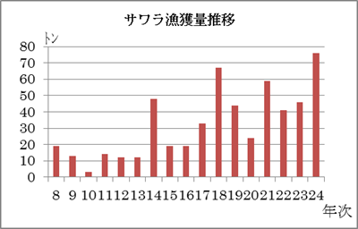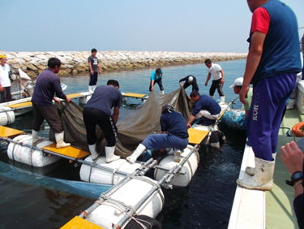

サワラ中間育成の風景（取上げ・放流）

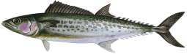

**不漁魚種の資源回復に向けた取組みの強化**

**施策11**

　栽培漁業や資源管理を行っているにもかかわらず、漁場環境の変化などにより、近年、漁獲量が減少しているマコガレイやシャコについては、その不漁原因の解明とその対策は急務です。

　このため、不漁原因の究明に関する調査・研究の結果を踏まえ、関係者による不漁対策プロジェクトを立ち上げ新たな資源回復策について検討を行い、対策を進めていきます。

**関西国際空港周辺海域を活用した資源増大の取組み**

**施策12**

　関空島周辺海域は、藻場が増え、魚介類の産卵場、稚魚の育成場として重要であることから大阪府漁業調整規則により水産動植物の採捕禁止区域に指定されています。この海域を有効に活用し水産資源の増大、保護のための放流を行っていきます。

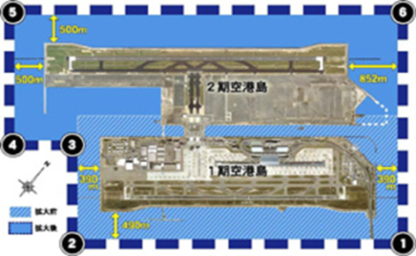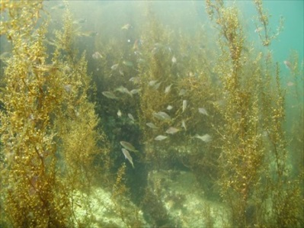

関西国際空港周辺海域に設定されている「水産動植物採捕禁止区域」

関西国際空港周辺海域の藻場

（写真提供：新関西国際空港株式会社）

　また、本海域で育ったキジハタなどの親魚を大阪府沿岸に放流することによって大阪湾全体の資源増大を図る取組みを行うとともに、今後、誘導魚礁の設置についても検討を行っていきます。

**適正な漁業秩序の維持による水産資源の保護**

**施策13**

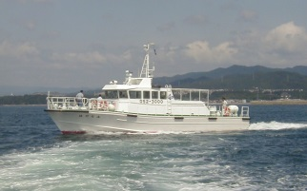　大阪湾において、水産資源の保護を図るため、漁業許可、漁業権、漁船等の適正管理を行うとともに、漁業関係者に対して、漁業関係法令等の周知や漁業調整を行います。また、漁業取締船「はやなみ」

により、関西国際空港周辺海域に設置した水産動植物採捕禁止区域等の操業禁止区域における違反漁船や漁業関係法令違反に対して検挙・指導等取締りを行い、違反操業の大幅な減少をめざします。

漁業取締船「はやなみ」

　また、遊漁者などに対しては、釣りインストラクターや釣具店等の協力のもとに海のルール・マナーの周知や漁業者が行う資源管理の取り組みへの理解を得られるよう、海面利用協議会や海上航行安全講習会の開催などにより、海域における遊漁者と漁業者とのトラブルの未然防止に取組みます。

**淀川など河口域の魚介類資源の維持増大と有効活用**

**施策14**

　河川河口域等におけるウナギやアユなど遡河性魚類の資源保護や遡上促進に取り組みます。また、淀川においてハゼやシジミなど漁業者がブランド化を進めている魚介類についても、将来にわたって安定的に漁獲されるよう資源管理の取組みについて指導していきます。

**コラム７**

**淀川河口は大阪産（もん）の宝庫**

淀川は、琵琶湖を水源として大阪府内を流れ大阪湾へ注ぐ大河川です。淀川河口部では古くから漁業が行われていましたが、高度経済成長期には埋立や水質悪化により、漁業の存続が危ぶまれた時期もありました。

しかし、近年、水質浄化とともにシジミが復活するなど再び淀川河口で漁業が盛んに行われるようになりました。

淀川の河口付近では、シジミのほかにも、スズキやハゼ、ウナギのほか様々な魚介類が漁獲されています。

地元漁業者は、淀川のシジミを「魚庭（なにわ）のべっこうしじみ」としてブランド化するとともに、ハゼやウナギなども「淀川産（もん）」として市内の料亭などへ出荷を行っています。また、ウナギなどを使った加工品の開発など６次産業化の取組みも行っています。

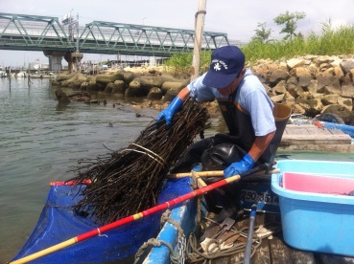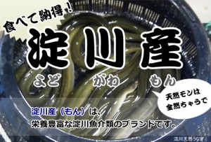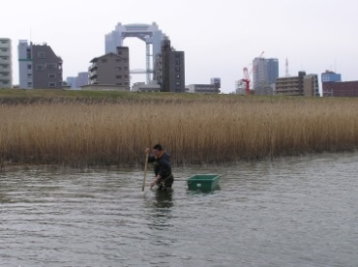

シジミ漁、しばづけ漁の風景と淀川産天然ウナギ （写真提供：大阪市漁業協同組合）

**新技術を活用した養殖業への取組み**

**施策15**

　天然の水産資源が減少する中、養殖による生産量の増大が期待されています。特に、立地を選ばず、生産性の向上が期待できる陸上養殖が注目されており、現在、全国各地でトラフグなどの高級魚が養殖されています。しかし、大阪では、事業主体やコストなどの課題があることから、キジハタ等の高級魚介類を対象とした陸上養殖技術の導入について検討を行うとともに、研究機関や漁業者グループ等とのマッチングなど検討を進めていきます。

また、従来から行われている藻類養殖については、環農水研との連携により、ホームページ等を活用した栄養塩濃度等、水質データの提供を行っていきます。

　さらに、内水面養殖については、カワウ等の食害対策や感染すると甚大な被害が想定されるウイルス性疾病等について情報提供や技術支援を行うとともに、消費者ニーズにあった新魚種の検討、技術開発を行うことにより、持続的な養殖の推進、生産量の安定が図れるよう取り組んでいきます。

**【３．漁業者の生活を豊かにする】**

**ブランド化や隠れた名産品の掘り起こしなど「攻めの漁業」展開**

**施策16**

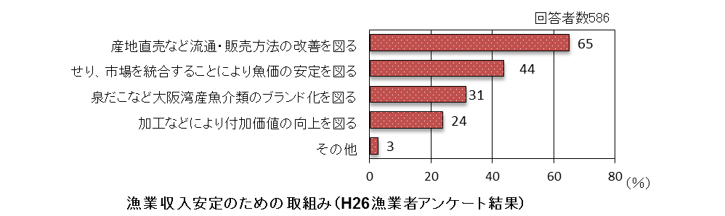　「とる漁業」だけでなく流通・販売・宣伝などを一体として、収益性の向上を図るとともに消費者の視点に立った安全・安心で優れた水産物やその加工品を生産し府民に提供するための取組みを進めます。

　　＜ブランド化に向けた取組み＞

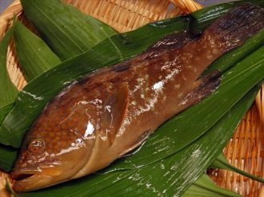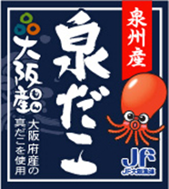　現在、大阪産魚介類のブランド化に向けて、行政、研究機関、漁業者団体が「大阪産魚介類ブランド化研究会」を設置して出荷サイズや売出し方策、鮮度保持技術等について検討を行っており、今後、戦略的な展開が必要です。

　大阪産魚介類のブランド化

泉だこ（ラベル）

キジハタ

など魚価向上を目的として関

係団体による大阪産魚介類

ブランド化認定制度を創設し、ブランド魚の認定や地元大阪府のホテルや料理店をはじめ東京、海外へ積極的なPRを行うなど、「泉だこ」や現在取組みを進めているキジハタに続く大阪産魚介類のブランド化を図ります。

＜隠れた名産品の掘り起こし＞

　漁業者は水産物に関するプロとして魚介類の旬や美味しい食べ方などについて豊富な知見を有しており、これらの知識を活かした情報の提供や出荷形態の検討が重要です。

　このため、大阪府漁業協同組合連合会が選定した「プライドフィッシュ」をはじめ漁業者自慢の魚を消費者に届けるための情報の発信や出荷形態の検討、加工品の開発等について指導・支援を行います。

　さらに府内では人気がなく低価格で取引されている資源、例えばクロダイやアカエイ等の未利用資源、また内水面で養殖されているフナやタモロコなどのように大阪では食用としてあまりなじみのない魚についても新たな料理方法の提案や加工品の開発、府内外に向けたPR戦略の研究など新たな名産品づくりに向けた取組みを進めます。

**コラム８**

**プライドフィッシュ**

全国漁業協同組合連合会では、平成26年１月から漁業者自らが自信を持って薦める魚を「プライドフィッシュ」として選定し、生産から流通・販売に至る幅広い組織として連携して普及・消費拡大活動やおいしい魚に関する情報（プライドフィッシュを買える店、食べられる店等）を提供しています。

大阪府漁業協同組合連合会でも、四季ごとに自慢の魚を選定してPRを行っています。

検索窓1（背景透明）.png

プライドフィッシュ

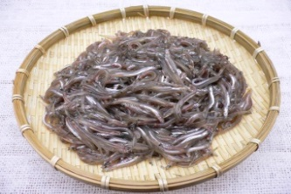

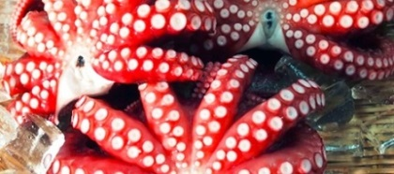

【夏】マダコ

【春】イカナゴ

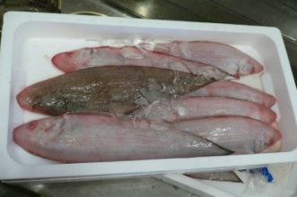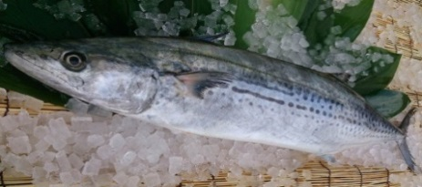

【冬】イヌノシタ（シタビラメ）

【秋】サワラ

**「はま」の特徴を活かした漁業振興策の取組み**

**施策17**

　地域の漁業の活性化のため、地域が抱える漁業の問題点や解決方策を漁村地域が自ら検討し、解決方策を定めた計画を策定し、活性化対策に取り組んでいくことが重要です。このため、地元市町や漁業協同組合が主体的に策定する「浜の活力再生プラン」が円滑に策定できるよう国や地元市町と調整を図りながら、プランの内容や進め方に関して漁業協同組合への指導を行っていきます。

　また、漁業協同組合がこれらプランに基づき実施する事業について、国の制度が活用できるよう国と調整するとともに事業計画への技術的指導等支援を行っていきます。

**漁業経営安定対策の推進**

**施策18**

　近年、水産資源の減少や魚価の低迷、燃油高騰などにより漁業経営が厳しい漁業種類について、不漁漁業対策プロジェクトを立ち上げ、業種ごとに検証を行い、漁業経営安定対策（所得補償制度）への加入促進など漁業経営の安定の確保を図るための対策を講じます。

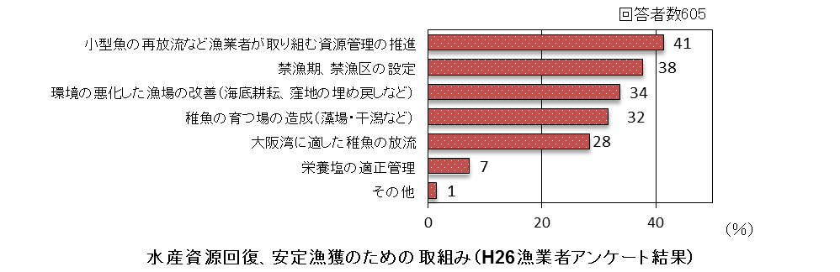

**大阪府の水産物を活用した特徴ある６次産業化の推進**

**施策19**

　本府で水揚げされたイワシシラスやイカナゴなどは、府内に水産加工施設が少ないことから、大部分を近隣の加工業者に出荷せざるを得ない状況です。また、シタビラメやイシモチのように一時期に大量に漁獲され値段が下がるような魚種も多くあります。

　このため、このような水産物を活用した６次産業化の取組を行おうとする漁業者団体等に対して国の補助制度を活用した特徴ある６次産業化の取組みが進むよう支援します。

　また、現在、主に他府県産の原材料や輸入すり身等を使用している水産加工業者に対しても大阪産魚介類の活用について積極的に働きかけていきます。

第3段階（整備事業）

加工・流通・販売のための設備導入

生産のための設備導入　等



　さらに、漁業者と連携して実施する大阪産魚介類の生産・加工・販売の一貫した技術開発や水産業の６次産業化の促進支援に関する調査研究が円滑に推進できるよう地域資源の掘り起こしや漁業者への働きかけを積極的に行っていきます。

**６次産業化への取組み**

６次産業化とは、農林漁業者（１次産業）が自らの生産物を使った商品の製造・加工（２次産業）、さらには流通・販売（３次産業）まで手がけ、商品の付加価値を向上させるための取組みです。

大阪府では漁業協同組合が中心となって、養殖ワカメの加工や淀川の天然ウナギを使った加工品などの取組みが行われてきています。

今後、地域の特徴ある水産資源を活用した６次産業化の取り組みがますます期待されます。

**コラム９**



漁業（１次）　 ×　　加工（２次）　　　×　　販売（３次）

**漁業者が働きやすい漁業協同組合の基盤強化**

**施策20**

　漁業協同組合は、漁業者が安定して漁業を営む上で必要不可欠なものです。

　しかし、近年の漁獲量の減少や組合員の減少等により多くの漁業協同組合で経営基盤が脆弱化しており、今後とも安定的に漁業活動を行っていくためには漁協の健全な経営は大変重要な課題です。

　このため、漁業協同組合の運営状況を把握するとともに、将来の大阪の漁業協同組合のあり方も踏まえ、地域合併も含めた基盤強化の取組みに対して大阪府漁業協同組合連合会、漁業協同組合へ指導助言を行っていきます。

**大阪湾の漁業の将来を担う若手漁業者やリーダーの育成**

**施策21**

　大阪府の漁業者は、他の都道府県に比べ比較的若手漁業者の割合が高いことが特徴であることから、若手漁業者が安定した漁業経営を続けられるよう漁業操業のスキルだけでなく流通・販売など幅広い知識の習得や優れた経営感覚を養うための情報発信や研修会を開催します。

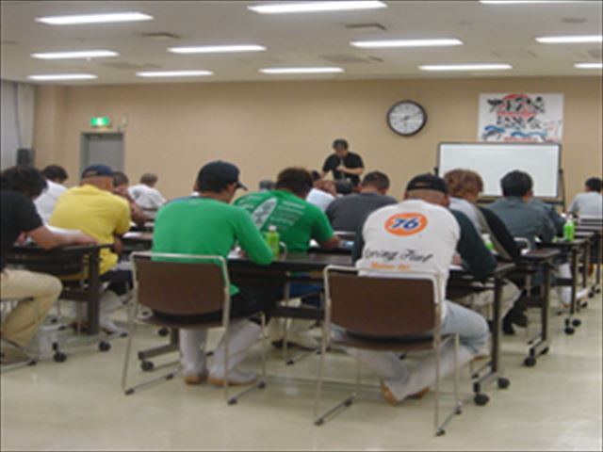また、一度他産業に従事した後継者が漁業に円滑に参入できるよう一般社団法人全国漁業就業者確保育成センターと連携し説明会や研修会の開催、国の補助制度の活用や融資等の支援を行います。さらに、将来、組合運営や漁村地域の中核を担う若手リーダーの育成についても大阪府漁業協同組合連合会と連携し取組みを進めます。

若手漁業者研修会

**経営の多角化などによる新たな収入源確保に向けた取組み**

**施策22**

　都市型漁業の特性を活かした体験漁業や遊漁、販売事業への展開など新たな収入源の確保に向けて、先進地事例の情報収集や研修会の開催、国の制度の活用など漁業者の新たな取組みに対して支援します。

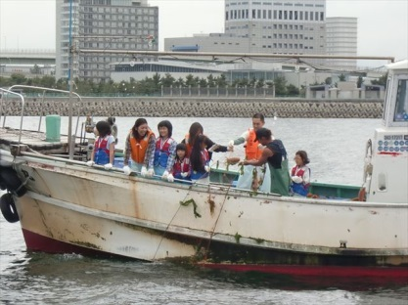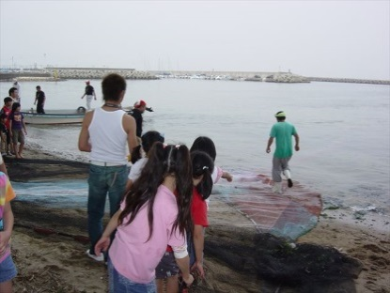

観光地びき網

体験漁業

**漁業の基盤となる漁港の整備や漁業協同組合施設整備への支援**

**施策23**

　水産物の安定供給の重要な基盤である漁港については、整備から数十年経過しているものも少なくありません。現在、漁港の整備については、第３次漁港漁場整備長期計画（H24～H28）に基づき順次補修等整備を行っていますが、今後、整備が必要となる漁港については、次期計画（H29～H33）に位置づけ整備を進めていきます。また、漁業協同組合が整備する共同利用施設（漁船修理施設や漁具倉庫等）についても国の補助制度が活用できるよう支援します。

**地域に密着した漁港の効率的な利用と維持管理**

**施策24**

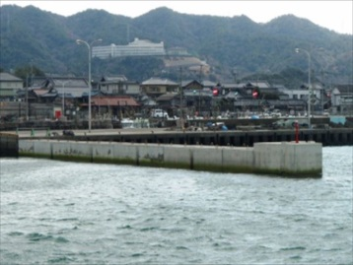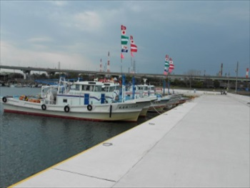　地域のニーズに柔軟かつ機敏に対応できる地域密着型の漁港管理運営を図るため、第１種漁港の市町移管を進めます。このため、漁港移管に必要な整備の完了した漁港については移管に向けての協議を行います。

府内の第１種漁港

**省エネ漁業の取組みによるコスト削減**

**施策25**

　漁業は他産業に比べ生産コストに占める燃油費の割合が高いため、燃油価格の高騰・高止まりは、漁業経営を大きく圧迫することになります。

　このため、大阪府漁業協同組合連合会と連携し、国の制度を積極的に活用できるよう支援します。併せて省エネ対応エンジン等を対象とした融資を行います。

**豊かな恵みを「まち」に届ける**

**【４．新鮮な魚介類を届ける】**

**「大阪うみ・かわ・さかな魅力発信キャンペーン」の推進**

**施策26**

　前プランにおいても、大阪産魚介類のイメージアップや知名度の向上を図る取組みとしてインターネットやフェイスブック、マスメディア等を活用したPRやイベントにおける周知を行ってきました。

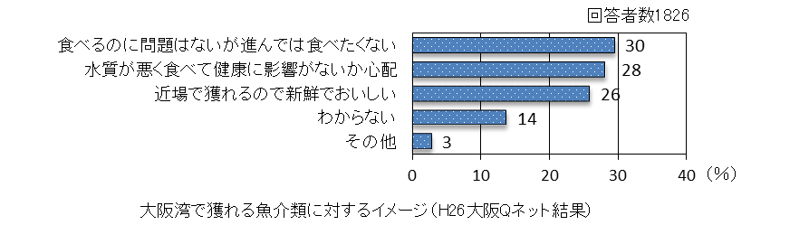　平成26年９月に実施した府民アンケートでは大阪湾で獲れる魚介類のイメージとして新鮮で美味しいと感じている人は10年前に比べ20ポイント増加しましたが、依然26％にとどまっており、効果的な知名度向上の取組みが必要です。

　このため、大阪の海や川で獲れる四季折々の旬の魚について、一層のイメージアップを図るため、解禁日や風物詩暦、魚の日などを活用して、地域や企業、学校等と連携した試食会イベントや広報活動など府民が“思わず食べたくなる”大阪産魚介類イメージアップキャンペーンを行います。

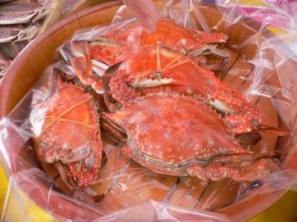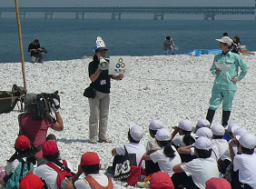

大阪産（もん）の学習会

ゆでガザミ

**大消費地店舗と漁港とをつなぐ“お魚の架け橋”づくり**

**施策27**

　大阪府で漁獲される魚介類は近年２万トン前後であり、日本人一人当たりの年間消費量（28.4kg/人※）からみると府民が食べる魚介類の５％程度にあたり、府民が大阪産魚介類を食べる機会は限られています。

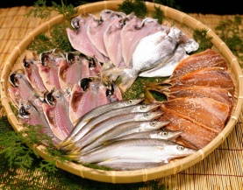　このため、新鮮な大阪産魚介類をより多くの府民の皆さんに食べてもらう機会を増やすため、大阪市内など大消費地のホテルや料理店等での大阪産魚介類の取扱店の拡大を図ります。

　また、大阪府漁業協同組合連合会と連携し、これらの料理店等へ旬の魚介類の情報提供や販売促進のための取組みを進めます。

※食用魚介類の１人当たり年間消費量（純食料）

大阪産魚類の干物

（平成24年度農林水産省「食料需給表」）

**大阪産魚介類の新たな出荷先の検討**

**施策28**

　地元で水揚げされるイワシやアジなど栄養価があり安価な多獲性魚類やクロダイやシログチなど低カロリー高たんぱくな白身魚などその魚の特性に合った出荷先（学校、老人ホーム）を検討するとともに、国の進める国産水産物流通促進センターの事業も活用しながら魚を売りにする大手スーパーや民間のインターネット通販サイトなど新たな販路開拓に向けた取組みを進めます。

　また、今まで取引きのなかった民間市場や内陸部の小売店などへの出荷についても検討を進めます。

**【５．海や川の魅力を届ける】**

**「魚庭（なにわ）の海づくり大会」などイベントを活用した大阪漁業の発信**

**施策29**

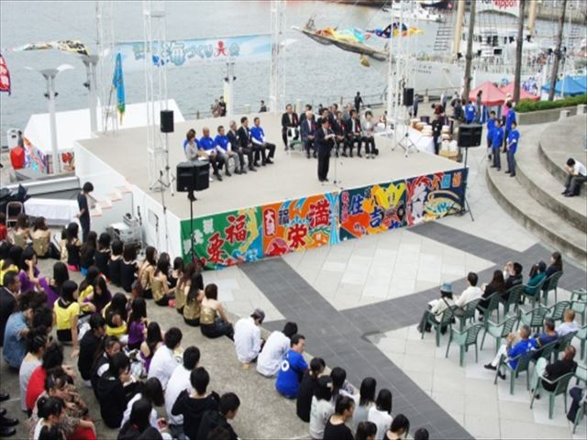

　魚庭の海づくり大会は、府民に大阪の漁業や大阪湾の重要性を広く発信するイベントとして、毎年、大阪府漁業協同組合連合会、環農水研と共催して岸和田市等で開催しています。

　新プランにおいては、より多くの人に

魚庭の海づくり大会

海や川の大切さ、大阪産魚介類の魅力を

効果的に発信するため、大会の開催時期や内容を検討するとともに、

大阪市内や沿岸から離れた市町村においても多くの人が参加できる

ような場所で開催します。

**府民が自慢できる希少生物保護など生物多様性保全への取組み**

**施策30**

　大都市圏を流れる淀川水系は、魚介類の貴重な生息の場であり、天然記念物のイタセンパラやアユモドキをはじめ多くの魚類が確認されており、このような生物多様性を保全していくことは、全国に誇れる貴重な財産を守るために重要な取組みです。

　このため、生物多様性の保全を図るための希少生物の生息環境の解明や保全技術などについて重点課題として取り組むとともに、引き続き、研究内容の充実、強化が図られるよう努めます。

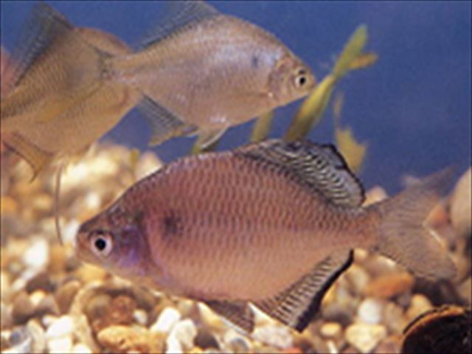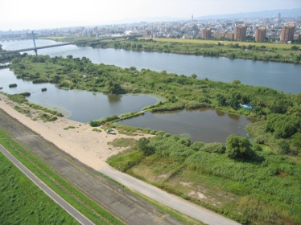

イタセンパラ

イタセンパラの生息地

写真提供：環農水研（水生生物センター）

**「はま」と「まち」のふれあいの場の創出**

**施策31**

　体験漁業や海上釣堀、潮干狩り場などの観光漁業や青空市場は、近年来場者数が増えてきており、府民が海や魚にふれあえる絶好の場として、地域の活性化に向け、引き続き重点的に取り組む課題です。

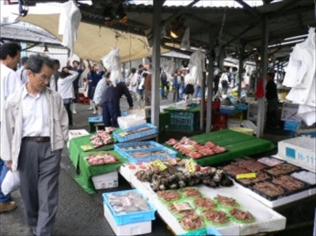このため、漁業協同組合が新たに取り組む観光漁業や青空市場の開設、出張販売等について積極的にPRするとともに国の制度を活用した施設の整備などについて支援します。

　また、内水面漁業協同組合が河川において実施するアユやマス釣り、つかみ取り等のイベントについても企画提案するとともに、解禁日やイベント内容についての報道提供、ホームページ等によるPRを行うなど支援していきます。

日曜朝市の風景

**地域資源を核としたにぎわいづくりと地域の活性化**

**施策32**

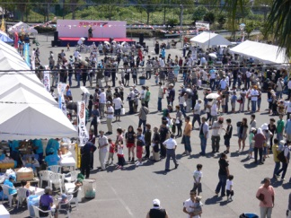　府内の漁港などで開催されている「りんくうタコカーニバル」や「深日漁港ふれあいフェスタ」などのイベントは、府民に漁業や水産物を広くPRする機会だけでなく、地域の水産物や加工品、農産物などの

販売を通じて地域全体を盛り上げる絶好

の機会となっています。

　このため、漁業協同組合がこのような取組みを円滑に行えるよう漁港用地の活用や関係機関との調整など支援していき

　　ます。

りんくうタコカーニバル

**漁業者と府民が協働した森・川・海の環境美化活動や魚食文化の伝承**

**施策33**

　水産業や漁村は、古くから、府民に新鮮な水産物を安定的に提供する役割に加え、海難救助や都市漁村交流・教育の場の提供など府民に対して多面的機能を提供する役割を担ってきました。

　しかし、漁業者の高齢化やそれに伴う担い手の減少等により、これらの多面的機能の発揮に支障が生じていることから漁業者が地域住民の力を借りてこれらの取組みを行うことが求められています。

　このため、国の制度等を活用して漁業者と府民が協働した海岸清掃活動や漁民の森づくり活動、漁村文化・食文化の伝承に関する取組みを円滑に進めることができるよう国との調整や活動の実施母体である協議会の運営支援などを積極的に進めていきます。

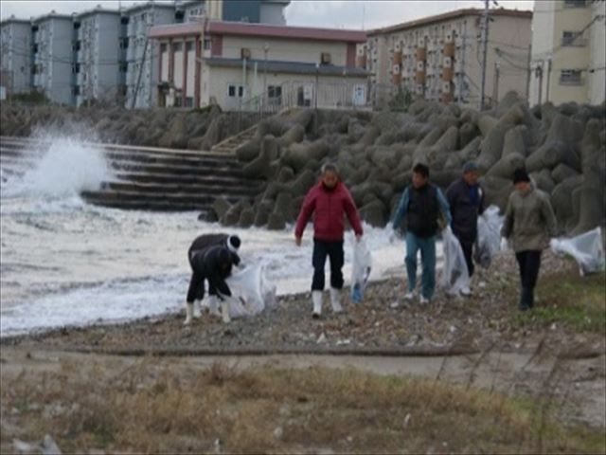漁業者と府民が協働した取組み（漁村文化の継承）の写真です。
参加者に漁獲物の説明をしているところです。

漁業者と府民が協働した取組み（写真提供：大阪府豊かな海づくり協議会）

**海や川の専門知識の発信**

**施策34**

　長年の研究に裏打ちされた研究の成果や漁業操業の経験、知恵など、海や魚に関する知識や情報などを広く府民に発信するため、学識経験者や漁業者が、各種イベントや講演会、学校等で講演する機会を設けます。

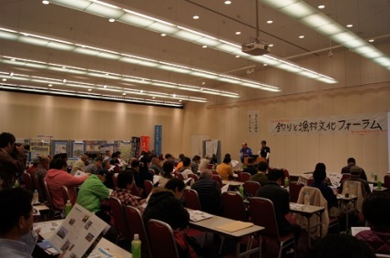

フォーラムでの講演風景

（写真提供：大阪府豊かな海づくり協議会）

**【６．安全・安心を届ける】**

**大規模な地震、津波等に備えた漁港、海岸の整備**

**施策35**

　近い将来に発生すると予測されているマグニチュード８クラスの地震に伴い引き起こされる津波を確実に防御するため、防潮堤の耐震補強等を実施し、府民の生命や財産を守ります。

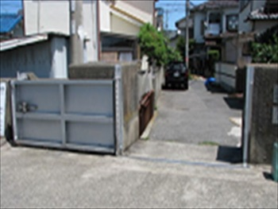　また、岬町にふれあい漁港として整備した深日漁港と小島漁港において、府民が自然に触れ合うことのできる遊歩道や緑地などの施設のほか、新たに防災機能も兼ねた広場も併せて整備を行います。

防潮扉

**貝毒の発生による健康被害防止対策の徹底**

**施策36**

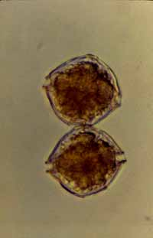　近年、大阪湾や淀川では有毒プランクトンを原因とした二枚貝の貝毒が発生しています。貝毒はその種類によりふぐ毒と同程度の強さであり、最悪の場合、死に至るおそれもあるため、府では府民の健康、生命を守るため、環農水研による有毒プランクトンの監視結果に基づき、貝毒検査を実施し、貝毒が発生した場合、直ちに報道発表するとともに、関係部局や地元市町と連携を図りながら、漁業協同組合や府民に対して貝の体内から毒物質が検出できなく

なるまで出荷自主規制や採捕の自粛について要

請を行います。

　また、貝毒発生中の漁業被害を少しでも緩和するため、大阪府漁業協同組合連合会と連携し、買い上げ再放流などの取組みを進めます。

　さらに国と連携した貝毒発生予測技術の開発等に努めます。

貝毒原因プランクトン

（アレキサンドリウム・タマレンセ）

**コイヘルペスウイルス病等魚病のまん延防止のための対策の徹底**

**施策37**

　コイヘルペスウイルス病やコイ春ウイルス血症(日本には未侵入)等の魚病は、まん延した場合に養殖水産動植物に重大な損害を与えるおそれがあるため農林水産省令で特定疾病に定められています。

　府では環農水研と連携し、これらの魚病発生時の検査や防除対策など、まん延防止のための取組みやため池養殖業者への巡回指導等による魚病対策を実施し、養殖業者や府民の財産の保護に努めます。

　なお、府民への情報提供の際には、これらの魚病は、人には感染しないことや病気にかかった魚を食べても人体には害がないことなど、風評被害が出ないよう正しい情報を伝えていきます。

**養殖業に被害をもたらすカワウや生態系を乱すブラックバス等外来魚対策の推進**

**施策38**

　府内のフナ養殖業や内水面漁業に被害をもたらすカワウについては、府県の境界を越えて集団移動するため、広域的な取組みが必要です。

　このため、中部、近畿15府県及び関係機関により構成された「中部・近畿カワウ広域協議会」や「関西広域連合」に参画し、関係府県と連携を図りながら、カワウの広域的、一体的な調査・研究を行うとともにカワウ対策を進めます。また、漁協が国の制度を活用して取り組むカワウ被害防除対策について、事業が円滑に進められるよう国との調整や計画策定の指導助言など支援を行います。

　ブラックバス等外来魚による漁業被害への対応については、関係課や環農水研と連携を図りながら駆除対策等を検討するとともに、「淀川水系イタセンパラ保全市民ネットワーク」と連携して淀川城北ワンドにおけるブラックバス等外来魚駆除を進めます。

**漁港や海域における油流出事故や漂流漂着ゴミへの迅速な対応及び安全操業対策の推進**

**施策39**

　＜油流出事故、漂流漂着ゴミ対策＞

　船舶事故や原因不明の油流出による漁港施設や生簀の魚介類への被害防止の観点から、万一油流出が発生した場合、関係部局の連絡網により情報伝達を行い、海上保安庁をはじめ、関係部局、市町及び地元漁業協同組合と連携を図り迅速に防除措置に取り組む体制を構築しており、引き続き、災害防止に努めていきます。

　また、台風の通過や梅雨の大雨により河川等から漁港等に流入し、漁船の航行の支障となる漂流漂着ゴミについても併せて対策を講じます。

　＜安全操業対策＞

　大阪湾は、日本でも有数の船舶輻輳海域であり、日々大型船が行きかう中、漁業の操業が行われています。また、本府の漁船は１０トン未満の小型漁船が多く、乗組員も少ないことから、操業中の衝突や転落等といった事故のリスクが常に隣り合わせにあります。

　このため、海上保安庁や美化協、大阪府漁連等と連携して、航行安全講習会の開催やライフジャケットの着用等を進めるとともに、一般船舶に対しても本府の漁業操業の状況等の周知を図るなど、船舶の航行安全や漁船の安全操業の確保に努めます。

３　数値目標及び成果指標

　　新・豊かな海づくりプランでは、数値目標と成果指標を設定します。

　　 数値目標は、新プランに基づき施策を実施する上で目標とする数値で、成果指標は、施策の推進により目標の達成状況を測る目安となるものです。

　　 なお、数値目標及び成果指標の動向は毎年度把握することとしますが、成果指標のうち府民の意識調査等により把握するものについては、概ね５年ごとに行います。

【成果指標】

【数値目標】

【取組方向】

**「まち」に届ける！**

６次産業化(総合化事業計画)認定数

（H26：4件→H31：８件）

⑥安全・安心を届ける

⑤海や川の魅力を届ける

④新鮮な魚介類を届ける

③漁業者の生活を豊かにする

②水産資源を　 豊かにする

**「はま」が潤う！**

淀川ワンドにおけるイタセンパラ生息数

（H26：700尾→H31：1400尾）

内水面漁業権河川利用者数

（H25：24,372人→H31：10％UP）

青空市場来場者数

（H25：336,500人→H31：30％UP）

青空市場開設数

（H26：6箇所→H31：8箇所）

大阪産（もん）ロゴマーク登録件数

（H26：37店→H31：70店）

沿岸以外での魅力ｷｬﾝﾍﾟｰﾝ回数

（H26：0回→H31：10回）

後継者等新規参入者数累計

（H25：14人→H31：75人）

浜プラン認定数

（H26：4委員会→H31：15委員会）

キジハタ等放流累積尾数

（H25：301千尾→H33：2,100千尾）

攪拌ブロック礁設置累積数

（H26：45基→H29：200基）

平均魚価　700円/kg※

（H24：444円/kg）

　　　　　※中高級魚介類

若手漁業者　25％

（H25：20％）

漁業所得　1,816千円

（H24：1,651千円）

大阪産魚介類

「新鮮でおいしい」　60％

（H26：26％）

大阪産魚介類を食べた  
ことがある　60％

（H26：30％）

大阪湾・河川とのふれあい

「よいイメージ」

　60％

（H26：20％）

漁獲量　22,000トン

（H15-24平均：20,000トン）

①海や川の環境を豊かにする

第５章　新プランの推進体制と役割分担

１　推進体制

プランを実行していくために、府の主体的な取組みをはじめ、漁業協同組合や大阪府漁業協同組合連合会、環農水研、水産関係団体（公益財団法人大阪府漁業振興基金、特定非営利活動法人大阪府海域美化安全協会等）、地元市町などの役割を踏まえ、それらと連携しながら漁業や漁業地区（「はま」）の活性化を図るとともに、「はま」の豊かな恵みを府民に届ける取組みを着実に進めていきます。

２　期待される役割

　 【府　民】

　大阪湾で獲れた新鮮な魚介類の消費や海・川とのふれあいを通じて、豊かな生活を送るため、魚の美味しさや栄養価、水辺環境の大切さなどへの理解を深めていただくことを期待します。

　【漁業者】

　府民に豊かな食を提供するだけでなく、魚介類の旬や美味しい食べ方を伝える役割を担います。また、資源管理や漁場保全に取り組む主役として地域の水産業を盛り上げていきます。

　　　　【漁業協同組合・大阪府漁業協同組合連合会】

　組合員等の経済的社会的地位や水産業の生産力の向上を図るとともに、漁船の安全操業確保に努めます。また、将来の漁業の担い手となる若手漁業者の育成や大阪の特性を活かした漁業者等による６次産業化等の魅力ある取組みに対して指導・支援をしていく役割を担います。

【国】

　水産基本法の基本理念である「水産物の安定供給の確保」及び「水産業の健全な発展」に資するため、国民や関係者のニーズに応えた総合的な施策展開をします。

　　　 【府】

　大阪湾の漁業生産力を向上させ、多面的な都市型漁業を推進するため、生産基盤となる漁港や漁場の整備をはじめ、環農水研及び公益財団法人大阪府漁業振興基金と連携した栽培漁業や資源管理型漁業の推進、水域環境の改善や水産資源の回復のための取組みを行います。また、適正な漁場利用のための漁業調整や秩序維持、漁港管理などに努めます。さらに大阪産魚介類の府内外に向けた消費拡大のためのイメージアップやPRの推進、食の安全のための貝毒対策など、新プランに掲げる目標を達成するために様々な主体と連携を図り着実に施策を推進します。

【市　町】

　沿岸市町においては「はま」の特性に応じた地域の活性化を図るため、漁港の魅力発信に努めるとともに漁業協同組合、漁業者の取組みに対して積極的に支援する役割を担います。特に、国が進める「浜の活力再生プラン」の策定に係る再生委員会への参画など、今後ますますその役割が重要となります。

　また、北摂域の漁業権河川をもつ市町においては、川を活用した市民と自然とのふれあいや地域の賑わいづくりを推進するため漁業協同組合への支援が求められます。

　さらに沿岸から離れた市町村においては、大阪産の魚介類やふれあいの場としての海や川の魅力について理解いただき、地元イベント等での紹介や魚介類アンテナショップの設置など住民に向けたPRの協力を期待します。

　　　　【地方独立行政法人　大阪府立環境農林水産総合研究所】

　環農水研は、平成24年４月から地方独立行政法人化して以降も、大阪の水産業を支える試験研究機関としての役割は今まで以上に重要となってきます。大阪湾の海域環境や水産資源に係る調査研究をはじめ、豊かな食を府民に提供する観点からブランド化や６次産業化に関する取組みなど多様なニーズに応えた調査研究を行うとともに、大阪府の貴重な財産である河川等に生息する希少生物など生物多様性の保全やそれら保全活動を行うボランティア指導など地域に根ざした技術の開発や支援、さらには将来を見据えた先駆的な取組みが期待されます。

　【水産関係団体】

公益財団法人大阪府漁業振興基金や特定非営利活動法人大阪府海域美化安全協会は、その設立趣旨や行政ニーズ、社会情勢の変化に応じた事業を推進するとともに、漁業者や漁業協同組合の資源管理や環境保全活動などの取組みに対して支援していく役割を担います。

　　　　　　　　【推進体制イメージ】

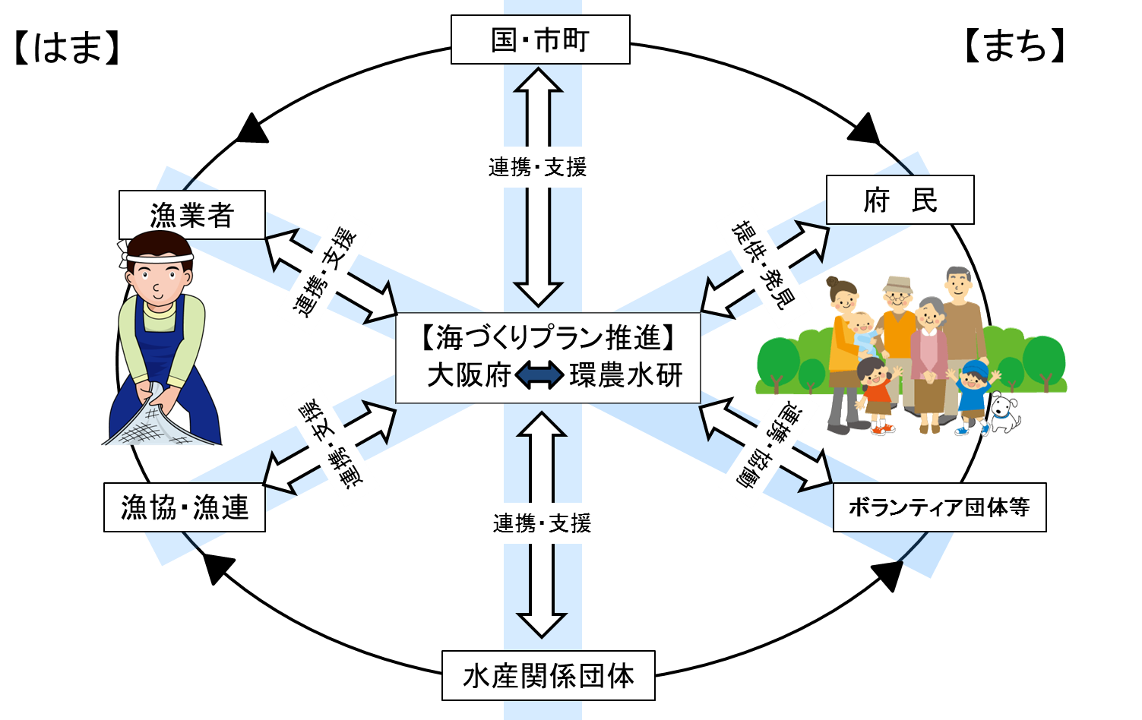

参考資料

１　前プランの数値目標の検証

　前プランでは、「漁業者が働きがいのある海」、「魚にとって快適な海」「府民が親しめる海」を３つの目標として各種施策に取り組むため６つの取組方策（４２施策）及びその成果指標である９つの数値目標を設定しました。

前プランの目標を図で示しています。
漁業者が働きがいのある海、魚にとって快適な海、府民が親しめる海　前プランに基づき施策を着実に進めた結果、全ての項目において目標値は達成できなかったものの、多くの項目で基準年度に比べて着実に上積みがされております。このことは、各種施策が適切に実行されたためと考えていますが、底魚漁獲量や漁業収入は漁場環境の変化や長引く魚価の低迷により基準年を下回る結果となりました。また、海域ゴミの回収においても基準年を下回る結果となりましたが、これは着実なゴミの回収や近年河川からの流入量が比較的減少してきたためと考えられます。

【美しく魚庭の海を実現するための数値目標及び実績】

前プランの数値目標及び実績を表で表したものです。

２　大阪府豊かな海づくりプラン推進懇話会委員

|  |  |  |  |
| --- | --- | --- | --- |
| 区　分 | 所　属 | 役　職 | 氏　名 |
| 学識経験者  漁業団体  代表  公益代表 | 京都大学  (株)京阪神エルマガジン社  (地独)大阪府環境農林水産総合研究所  大阪府漁業協同組合連合会  大阪海区漁業調整委員会    大阪府漁港漁場協会会長 | 名誉教授  副部長  理事長  会　長  会　長  会　長  (泉佐野市長） | 中原　紘之  　（座長）  金馬　由佳  大河内　基夫  松林　　昇  (H25.8.12～H27.2.26）  福本　　三郎  (H27.3.16～　　　　）  井穴　廣宣  千代松　大耕 |

３　用語の解説

【あ行】

泉だこ

大阪府で漁獲されたマダコを原材料として、ゆでだこに加工されたものをいい、平成２２年度にタコ類では全国で初めて地域団体商標として登録された。商標権者は、大阪府漁業協同組合連合会。

栄養塩

窒素、リンなど海水中に溶け込んだ植物プランクトンや海藻の生長に必要な物質の総称。

大阪産（もん）

大阪府域で栽培・生産される農産物、畜産物、林産物、大阪湾で採取され大阪府内の港に水揚げされる魚介類、大阪府域の内水面で生産・採取される魚介類、及びそれらを原材料にした加工食品。府は事業者に対しロゴマークの使用を許可制とし普及を推進している。

大阪府海面利用協議会

漁業と遊漁等との間の秩序維持と海面の円滑な利用等を図るため、漁業者や遊漁者、学識経験者等で組織する協議会。

【か行】

貝　毒

主に二枚貝が毒素を持ったプランクトンを摂取することにより、二枚貝の体内に毒が蓄積することをいう。麻痺性と下痢性があり、麻痺性の場合、フグ毒と同程度の強さを持つ。有毒プランクトンが海域から検出されなくなると、貝体内の毒も消失する。

海底窪地

昭和30年代後半からの大阪湾岸での埋立用土砂を海底から採取した際にできたもの。窪地内はヘドロが堆積し、夏場を中心に「貧酸素水塊」が発生する。

漁業センサス

我が国の漁業の生産構造、就業構造等の実態等を把握するため５年に１回行われる調査。

コイヘルペスウイルス病

コイヘルペスウイルスによりコイが感染する病気で、感染力が強く大きな被害をもたらす。本府では平成15年にはじめて天然水域で陽性のコイが確認され、それ以降たびたび発生している。

公益財団法人大阪府漁業振興基金

栽培漁業等に関する事業を実施し、大阪府漁業の振興、経営の安定等を図るために設立された公益財団法人。

【さ行】

栽培漁業

魚介類を人工的に卵からふ化させて、自然の海で生き残っていける大きさまで育ててから海に放流し、成長した魚介類を漁獲すること。

遡河（さくか）性魚類

サケやアユ、ウナギのように産卵期や幼稚魚期に海から河川へ入ってくる魚類をいう。

資源管理型漁業

漁業者自らが、休漁、体長制限、操業期間・区域の制限等を行い水産資源の維持・増大を図るもの。

生物多様性

生物の豊かなつながりをいう。生物多様性条約（1993年発効）では、生態系の多様性・種の多様性・遺伝子の多様性という３つのレベルで多様性を位置づけている。生物多様性が低下すると生態系サービスが劣化する。

【た行】

地域団体商標

地域名と商品名からなる商標。地域ブランドの育成を図るため、地域の農業、漁業、商業関係団体等が取得できるよう商標法が改正され、平成18年４月より開始された制度。本府の水産物では「泉だこ」が登録されている。

特定非営利活動法人大阪府海域美化安全協会

大阪府海域の環境美化、安全・適正な海域利用を推進することにより、美しく豊かな大阪府海域の実現を図るために設立された団体。大阪府、大阪府漁連、新関西国際空港株式会社の他、地元企業が会員となっている。

【は行】

浜の活力再生プラン

地域の水産業の現状を踏まえ、水産業を核として、地域の活力を再生するための総合的かつ具体的な取組を定めた計画。漁協と市町村を構成員とする地域水産業再生委員会で策定され、水産庁が認定する。

貧酸素水塊

水中の溶存酸素が極めて低い水塊。夏場、閉鎖性の内湾で海底の有機物が分解される際に酸素が消費されることにより形成される溶存酸素が極めて低い海水のかたまり。風などの影響により表層近くに上昇すると青潮となり、そこに生息する生物がへい死するなど大きな影響を与える。

【ま行】

藻 　場

沿岸域に形成された海藻等の群落をいう。ホンダワラ類が主体となった藻場をガラモ場、海草類のアマモが主体となった藻場をアマモ場と呼ぶ。藻場は、魚介類の産卵場や稚魚等の成育の場となるほか、酸素の供給や水質浄化など水産上重要な役割を有する。

【や行】

溶存無機態窒素（DIN)

水中に溶けているアンモニア態窒素、亜硝酸態窒素、硝酸態窒素の合計で表す。植物プランクトンや海藻の生長に必要な栄養素である。

溶存無機態リン（DIP)

水中に溶けているリン酸態リンを主とするリンをいう。溶存無機態窒素同様、植物プランクトンや海藻の生長に必要な栄養素である。